关于中山市天润医药科技有限公司粤（2016）中山市不动产权第0098404号、粤（2018）中山市不动产权第0143338号工业用地合并的公示  
地块区位图  
 粤（2016）中山市不动产权第0098404号（地块一）、粤（2018）中山市不动产权第0143338号（地块二）两宗地位于中山市南朗街道华南现代中医药城，用地面积分别为3346.0平方米，9426.4平方米，土地使用权人均为中山市天润医药科技有限公司，土地用途均为工业用地。现建设单位申请合并上述两宗用地，我局已受理其申请，根据城乡规划法律法规的有关要求，现对该工业用地合并业务进行公示：

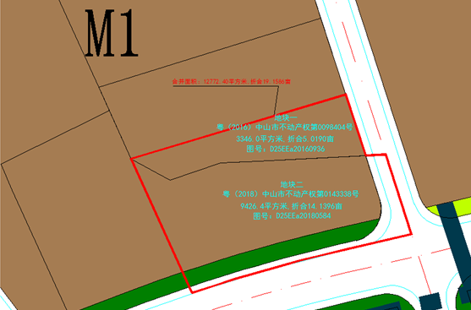

1. 原出让合同规定  
    （一）地块一（合同编号：442000-2016-000334）规划指标要求：用地性质为一类工业用地、容积率2.0、建筑密度≥40%、绿地率≤20%、建筑限高24米；

（二）地块二（合同编号：442000-2010-005496）规划指标要求：用地性质为一类工业用地、容积率2.0、建筑密度≤40%、绿地率≤20%、建筑限高24米。  
 二、根据《中山翠亨新区工业用地调整规划条件论证报告》，上述两宗工业用地位于C11-5地块，合并后用地性质为一类工业用地，规划指标要求如下：

容积率：1-3.5；建筑密度：35%-60%；绿地率：10%-15%；建筑限高：生产性建筑高度≤50米，特殊工艺除外；配套设施建筑高度≤100米。

根据《中华人民共和国城乡规划法》相关规定，现就该事项予以公示，公示期为本公示刊登之日起十日。在公示期内如对上述调整事项有意见或建议，请使用真实姓名及联系方式，以书面形式反馈到以下地址：中山市自然资源局翠亨新区分局南朗办事点，逾期视为无异议。

联系人：田女士 联系电话：86628399

中山市自然资源局